Assignment 1
MSS301 Cinema Ticket Booking System using API Gateway
Created by: traltb@fe.edu.vn
Báo cáo thực hiện FUCinemaBookingSystem
Họ tên sinh viên: Nguyen Quang Minh
Mã sinh viên: DE190270 Lớp: SE19B04
Kho MSS301: github.com/nguyenquangminhfptu/MSS301-
Ngày kiểm chứng: 07 tháng 10 năm 2026
Đã triển khai F0 đến F11 với bốn ứng dụng và ba loại database. Kết quả chạy: 27 unit test, 85 request Postman và 159 assertion đều pass; 11 kiểm tra live bổ sung đều pass. Mỗi TODO bên dưới gồm kết quả thực hiện, minh chứng và commit tương ứng.
Source code và lịch sử Git: Assignment 1/fu-cinema.
Minh chứng được lưu từ output chạy thực tế; token truy cập trong bản chia sẻ đã được che.

Mục lục
Tổng quan và kết quả kiểm chứng 3
F0 Hạ tầng và khởi tạo project 4
F1 Authentication 6
F2 Đăng ký và quản lý hồ sơ 8
F3 Admin quản lý khách hàng 10
F4 Thể loại và phòng chiếu 11
F5 Danh mục phim 12
F6 Quản lý suất chiếu 13
F7 Đặt vé qua OpenFeign 15
F8 Lịch sử và hủy đặt vé 17
F9 Báo cáo doanh thu 18
F10 API Gateway và phân quyền 19
F11 Kiểm thử Postman và bàn giao 20
Kiểm thử bổ sung và tài liệu bàn giao 21

Tổng quan và kết quả kiểm chứng
Hệ thống dùng API Gateway làm điểm vào duy nhất cho client. Customer Service sở hữu tài khoản và phát JWT, Movie Service quản lý danh mục và suất chiếu, Booking Service lưu vé và gọi Movie Service qua OpenFeign. Dữ liệu SQL Server và MySQL do Flyway quản lý; MongoDB nạp dữ liệu bằng DataSeeder.
Customer Service 8081 → SQL Server 2022 → cinema_customer
Movie Service 8082 → MongoDB 7.0.5 → cinema_movie
Booking Service 8083 → MySQL 8.3.0 → cinema_booking
API Gateway 9000 → kiểm tra JWT HS256 và phân quyền ADMIN CUSTOMER
Admin: admin@fucinema.com / @@abc123@@. Khách mẫu An và Bình: mật khẩu 123456, ACTIVE. Chi: mật khẩu 123456, INACTIVE. Mật khẩu khách hàng lưu BCrypt và không trả trong response.
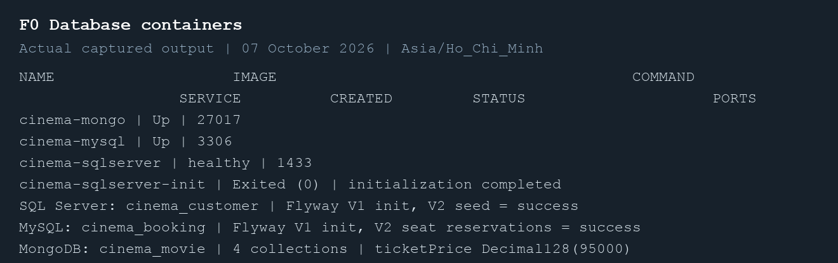
Minh chứng tổng quan từ output Docker và kiểm tra database
Build bằng Java 21 hoàn tất với 27 unit test. Collection Runner bằng Newman CLI thực hiện 85 request và 159 assertion, không có lỗi. Các số liệu sau lấy từ evidence/aggregate-build.txt, newman-summary.json và extra-checks.json.

F0 Hạ tầng và khởi tạo project

TODO 0.1 Hạ tầng Docker Compose
Kết quả: Đã tạo fu-cinema và Docker Compose cho SQL Server 2022, MongoDB 7.0.5, MySQL 8.3.0. SQL Server healthy; sqlserver-init Exited 0; cả ba database chạy và chỉ mở cổng trên localhost.
Commit: a89371d chore(infra): add docker compose for sql server, mongodb and mysql

TODO 0.2 Tạo database cho từng service
Kết quả: sqlserver/init.sql tạo cinema_customer; mysql/init.sql tạo cinema_booking. MongoDB tạo cinema_movie khi DataSeeder ghi document. Mỗi service sở hữu đúng loại database của đề, thay cho nội dung MySQL tạo cả ba database trong mẫu báo cáo.
Commit: 4c1cf9d chore(infra): add init scripts for sql server and mysql databases

TODO 0.3 Khởi tạo ba microservice
Kết quả: Ba project dùng com.fudn, Java 21, Boot 4.1.0, Lombok, Validation và Web MVC. Customer dùng JPA, SQL Server và Flyway; Movie dùng Spring Data MongoDB; Booking dùng JPA, MySQL, Flyway và OpenFeign. Cả ba build SUCCESS.
Commit: 70df9b3 build(customer): bootstrap customer-service with required starters
Commit: ddbf8e1 build(movie): bootstrap movie-service with required starters
Commit: 6bbe0af build(booking): bootstrap booking-service with required starters
Commit: be10fa9 build: add aggregate cinema verification and service launch scripts

TODO 0.4 Khởi tạo API Gateway
Kết quả: Gateway dùng Server Web MVC, OAuth2 Resource Server và Actuator; Boot 4.1.0, Cloud 2025.1.3. Build SUCCESS; ứng dụng chạy cổng 9000; /actuator/health trả UP.
Commit: 375394a build(gateway): bootstrap api-gateway with required starters
Commit: be10fa9 build: add aggregate cinema verification and service launch scripts

TODO 0.5 Cấu hình ứng dụng và kết nối
Kết quả: Đã cấu hình cổng 8081, 8082, 8083; SQL Server encrypt và trustServerCertificate; MongoDB spring.mongodb.uri và auto-index; MySQL cinema_booking. JPA ddl-auto=none, open-in-view=false; các ứng dụng khởi động và kết nối thành công.
Commit: ad4e4b1 chore(customer): configure database and application settings
Commit: 1504ec0 chore(movie): configure database and application settings
Commit: 6672269 chore(booking): configure database and application settings

TODO 0.6 Xử lý lỗi JSON thống nhất
Kết quả: Mỗi service có ApiException, ErrorResponse, GlobalExceptionHandler. Lỗi validation, JSON, thiếu tham số, không tìm thấy và xung đột trả timestamp, status, error, message, path. Postman kiểm tra hợp đồng JSON cho các lỗi 400, 401, 403, 404, 409.
Commit: e6d13e0 feat(customer): add unified JSON exception handling
Commit: 273deb5 feat(movie): add unified JSON exception handling
Commit: 8309a72 feat(booking): add unified JSON exception handling
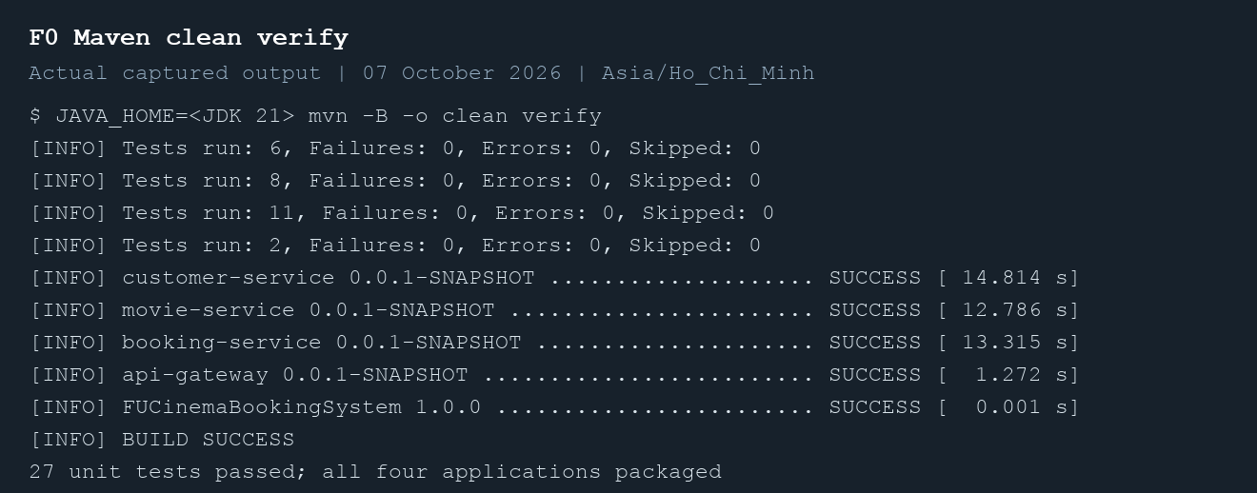
Output Maven clean verify và đóng gói bốn ứng dụng

F1 Authentication

TODO 1.1 Tài khoản Admin và cấu hình JWT
Kết quả: Admin được lưu trong properties: admin@fucinema.com, UID 0. Customer và Gateway dùng chung secret HS256; thời hạn token 60 phút. Postman 1.1 trả ADMIN và tokenType Bearer.
Commit: ad4e4b1 chore(customer): configure database and application settings

TODO 1.2 Mã hóa mật khẩu BCrypt
Kết quả: PasswordConfig cung cấp BCryptPasswordEncoder. Mật khẩu đăng ký và đổi mật khẩu được băm trước khi lưu. Unit test xác nhận cả ba hash seed đều khớp mật khẩu mẫu 123456.
Commit: 01ee7d8 feat(customer): add bcrypt password encoder bean

TODO 1.3 Ký JWT HS256
Kết quả: JwtService ký HS256 với sub=email, uid, role, iat, exp và issuer fu-cinema. Unit test giải mã và kiểm tra chữ ký, claims, thời hạn 3600 giây. Token hết hạn hoặc sai chữ ký bị Gateway từ chối 401.
Commit: 7097661 feat(customer): sign HS256 access tokens with user claims

TODO 1.4 Đăng nhập Admin và Customer
Kết quả: AuthService kiểm tra Admin trong properties trước, rồi customer trong SQL Server bằng BCrypt. Admin và customer ACTIVE đăng nhập 200; sai mật khẩu 401; customer INACTIVE 403. Postman 1.1 đến 1.5 đều pass.
Commit: 36f2734 feat(customer): authenticate admin and active customers

TODO 1.5 Endpoint đăng nhập
Kết quả: POST /api/auth/login public, nhận LoginRequest có validation, trả LoginResponse chứa accessToken, tokenType, expiresIn, role, userId, email và fullName. Token chỉ xuất hiện trong response đăng nhập; minh chứng chia sẻ đã che token.
Commit: 7f37959 feat(customer): expose login endpoint
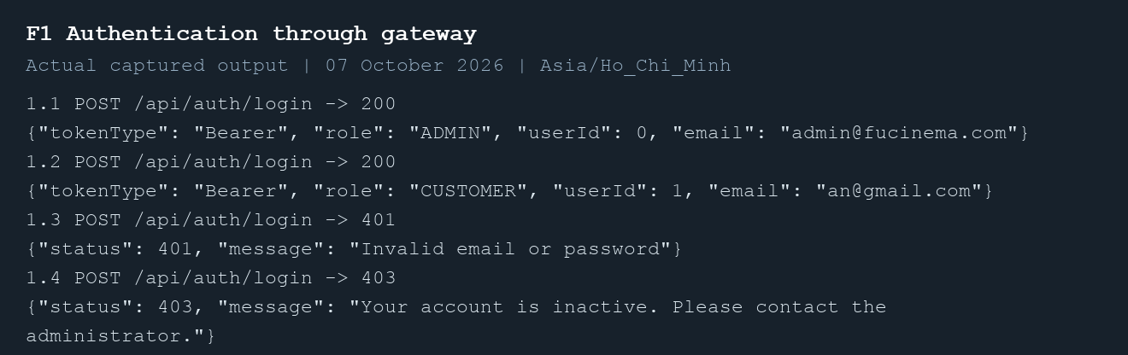
Output API đăng nhập Admin Customer và các lỗi xác thực

F2 Đăng ký và quản lý hồ sơ

TODO 2.1 Flyway T SQL và dữ liệu mẫu
Kết quả: V1__init.sql dùng BIGINT IDENTITY, NVARCHAR(100), UNIQUE email; V2__seed.sql dùng chuỗi N và BCrypt cho An, Bình, Chi. Chi INACTIVE. SQL Server flyway_schema_history xác nhận cả hai migration thành công; đọc lại tên tiếng Việt đúng dấu.
Commit: 1bfdce3 feat(customer): add unicode t-sql migrations and bcrypt seed data

TODO 2.2 Customer entity và repository
Kết quả: Customer entity ánh xạ trạng thái enum dạng STRING, customerName hỗ trợ NVARCHAR. CustomerRepository tìm email không phân biệt hoa thường và tìm theo tên hoặc email. Postman 2.5, 2.11, 2.12 xác nhận profile, search và 404.
Commit: ee1b03c feat(customer): add customer entity and repository

TODO 2.3 DTO và Bean Validation
Kết quả: RegisterRequest, ProfileUpdateRequest, ChangePasswordRequest, CustomerResponse dùng record DTO. Validation kiểm tra tên, email, số điện thoại, ngày sinh quá khứ và độ dài mật khẩu. Test 2.3 trả 400 và nêu đủ các field sai.
Commit: 7cffb2f feat(customer): add validated registration and profile DTOs

TODO 2.4 Đăng ký khách hàng
Kết quả: Đăng ký mã hóa password, gán ACTIVE và chặn email đã tồn tại hoặc trùng Admin theo BR01. Test 2.1 trả 201 không có password; 2.2 trả 409. Lỗi ràng buộc duy nhất khi có request đồng thời cũng được ánh xạ 409.
Commit: c0d6663 feat(customer): register customers with unique email and bcrypt

TODO 2.5 Hồ sơ và đổi mật khẩu
Kết quả: Xem và cập nhật hồ sơ lấy UID từ header Gateway. Tên Nguyễn Văn An (updated) lưu và đọc lại đúng. Đổi mật khẩu cũ sai trả 400; đổi đúng trả 204; đăng nhập mật khẩu mới trả 200.
Commit: 54e1256 feat(customer): implement profile updates and password changes

TODO 2.6 Endpoint register và me
Kết quả: Đã cung cấp POST /register, GET và PUT /me, PUT /me/password. Gateway chỉ cho CUSTOMER truy cập /me. Postman 2.1 đến 2.9 pass; Admin gọi /me bị từ chối 403.
Commit: 19318a4 feat(customer): expose registration and profile endpoints
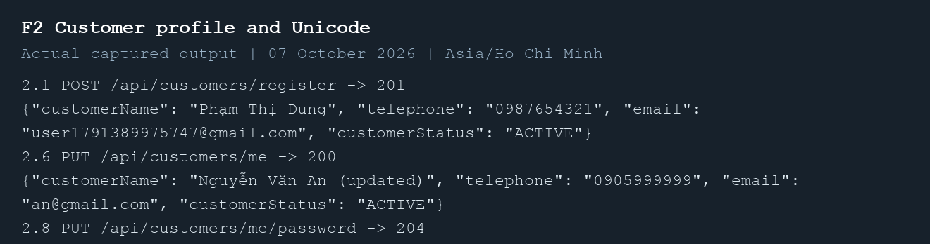
Output đăng ký cập nhật profile và tên tiếng Việt

F3 Admin quản lý khách hàng

TODO 3.1 DTO quản trị khách hàng
Kết quả: AdminCustomerRequest hỗ trợ customerStatus và password. Khi tạo phải có password; khi cập nhật có thể bỏ password để giữ hash cũ. Test 2.13 tạo ACTIVE; 2.14 cập nhật thành công.
Commit: 748dff5 feat(customer): add admin customer request DTO

TODO 3.2 Tìm kiếm và CRUD khách hàng
Kết quả: CustomerService search theo tên hoặc email, getById, create, update, delete. Delete chuyển INACTIVE để giữ tham chiếu lịch sử. Postman 2.11 đến 2.16 pass; customer được xóa mềm vẫn đọc được với trạng thái INACTIVE.
Commit: dca17df feat(customer): implement admin search and customer soft delete

TODO 3.3 Endpoint quản trị khách hàng
Kết quả: GET, POST /api/customers; GET, PUT, DELETE /api/customers/{id} chỉ dành cho ADMIN. Customer gọi danh sách bị 403. ID không tồn tại trả 404; xóa mềm trả 204.
Commit: 4096362 feat(customer): expose admin customer CRUD endpoints
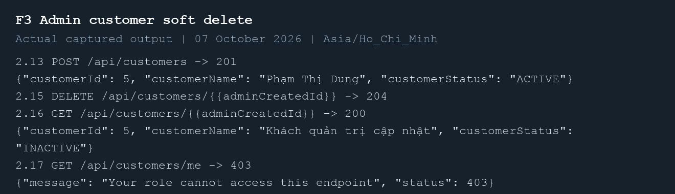
Output CRUD khách hàng và xóa mềm

F4 Thể loại và phòng chiếu

TODO 4.1 DataSeeder MongoDB
Kết quả: DataSeeder nạp genre, room, movie, showtime với ObjectId cố định khi từng collection rỗng. Sau restart Movie Service, số lượng giữ nguyên: 6 genres, 5 rooms, 5 movies, 9 showtimes, gồm cả dữ liệu kiểm thử. Unit test kiểm tra cả collection đã có dữ liệu và trường hợp chỉ một số collection rỗng.
Commit: bfcf600 feat(movie): seed cinema catalog with fixed ObjectIds

TODO 4.2 Document và index duy nhất
Kết quả: Genre và CinemaRoom dùng @Document, String ObjectId, @Indexed(unique=true). Có enum RoomType, RoomStatus và MongoRepository. MongoDB getIndexes xác nhận unique genreName và roomName; totalSeats được tính seatRows nhân seatsPerRow.
Commit: 74c3f18 feat(movie): add genre and room documents with unique indexes

TODO 4.3 CRUD và bảo vệ dữ liệu tham chiếu
Kết quả: GenreService và RoomService CRUD, chặn tên trùng và không xóa bản ghi đang được tham chiếu theo BR03. Postman 3.4, 3.6, 4.8, 5.11 trả 409; tạo phòng 5 hàng nhân 8 ghế trả 40 ghế.
Commit: ea7dcd4 feat(movie): implement genre and room CRUD with delete guards

TODO 4.4 Endpoint thể loại và phòng chiếu
Kết quả: GenreController có GET public và ghi ADMIN. RoomController chỉ dành cho ADMIN. Test 3.8 không token trả 401; 3.3 customer ghi genre trả 403; các thao tác hợp lệ trả 200, 201 hoặc 204.
Commit: 2898336 feat(movie): expose genre and room CRUD endpoints
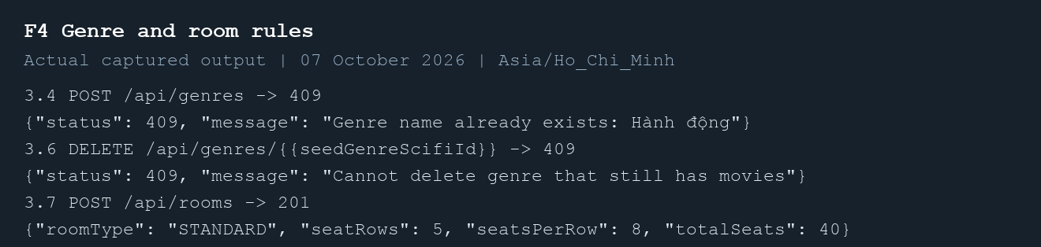
Output thể loại phòng chiếu và lỗi tham chiếu

F5 Danh mục phim

TODO 5.1 Movie document
Kết quả: Movie document lưu title, description, director, durationMinutes, language, ageRating, releaseDate, genreId và movieStatus. genreId là tham chiếu logic String; index được tạo trên genreId.
Commit: 14c8a1f feat(movie): add movie document and genre reference

TODO 5.2 Tìm phim bằng MongoTemplate
Kết quả: MovieService search bằng MongoTemplate và Criteria, regex keyword không phân biệt hoa thường với Pattern.quote, lọc thêm genreId và status. Postman 4.2 tìm Galaxy Rangers; 4.3 xác nhận mọi kết quả đúng thể loại và NOW_SHOWING.
Commit: efd8897 feat(movie): search and manage movies with genre validation

TODO 5.3 CRUD và kiểm tra genreId
Kết quả: Tạo và cập nhật movie kiểm tra genre tồn tại, ghép genreName ở tầng ứng dụng. Xóa movie có showtime bị 409. genreId không tồn tại trả 404 theo BR15; durationMinutes không hợp lệ trả 400.
Commit: efd8897 feat(movie): search and manage movies with genre validation

TODO 5.4 Endpoint quản lý phim
Kết quả: MovieController cung cấp GET danh sách và chi tiết public; POST, PUT, DELETE cần ADMIN tại Gateway. Postman 4.1 đến 4.8 pass; movieId trả về là ObjectId 24 hex.
Commit: 274a5d7 feat(movie): expose movie search and CRUD endpoints
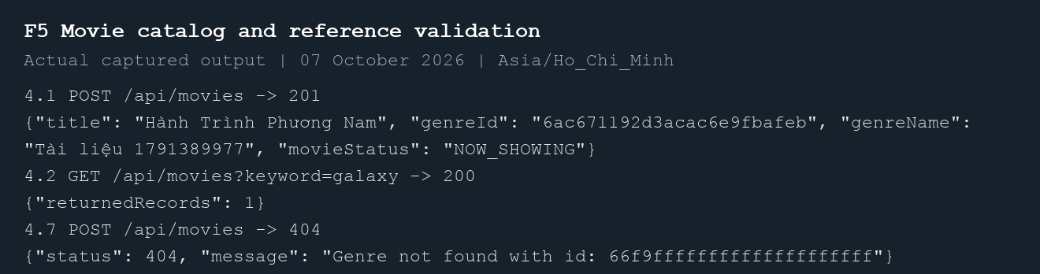
Output phim và kiểm tra genreId

F6 Quản lý suất chiếu

TODO 6.1 Showtime document và Decimal128
Kết quả: Showtime dùng BigDecimal và @Field(targetType=DECIMAL128) cho ticketPrice; compound index roomId và startTime. Truy vấn mongosh xác nhận Decimal128(95000), ObjectId và thời gian BSON Date.
Commit: 93a4aa0 feat(movie): add showtime document with decimal128 price

TODO 6.2 Derived query kiểm tra trùng giờ
Kết quả: Derived query đếm showtime SCHEDULED trong cùng room với start < end mới và end > start mới; loại trừ ID đang cập nhật. Biên nghiêm ngặt cho phép hai suất chiếu nối tiếp. Postman 5.2 phát hiện overlap 409; unit test kiểm tra đúng tham số interval.
Commit: ac626cf feat(movie): query overlapping scheduled showtimes

TODO 6.3 Tạo và cập nhật suất chiếu
Kết quả: ShowtimeService kiểm tra movie và room tồn tại, movie chưa ENDED, room ACTIVE, start ở tương lai; tự tính end = start + durationMinutes. Postman 5.1 tạo 120 phút; 5.2 overlap 409; 5.4, 5.5, 5.6 trả 400; 5.13 trả 404.
Commit: 43b5eb0 feat(movie): schedule and cancel showtimes with overlap checks

TODO 6.4 Hủy và tìm lịch chiếu
Kết quả: DELETE showtime là soft delete thành CANCELLED; showtime đã hủy không được cập nhật. Search lọc movieId và ngày, sắp theo startTime. Postman 5.7, 5.9, 5.10 pass.
Commit: 43b5eb0 feat(movie): schedule and cancel showtimes with overlap checks

TODO 6.5 Endpoint suất chiếu
Kết quả: ShowtimeController cung cấp danh sách, chi tiết, tạo, cập nhật, hủy. Chi tiết trả movieTitle, roomName, seatRows, seatsPerRow và ticketPrice cho Booking. Test 5.8 trả layout 5 nhân 8.
Commit: 44ef11a feat(movie): expose showtime scheduling endpoints
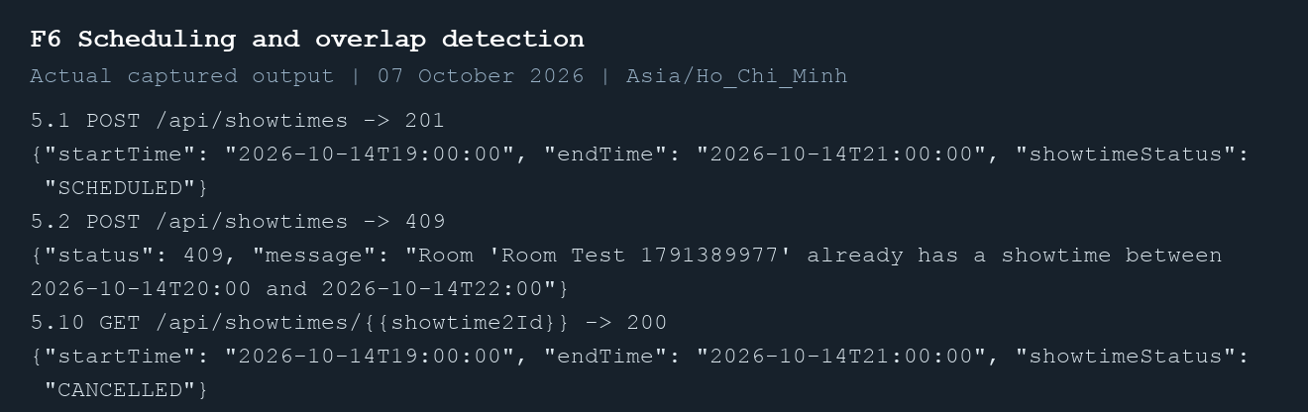
Output lịch chiếu endTime và overlap

F7 Đặt vé qua OpenFeign

TODO 7.1 Cấu hình OpenFeign
Kết quả: Booking dùng spring-cloud-starter-openfeign, BOM 2025.1.3 và @EnableFeignClients. movie.service.url trỏ trực tiếp http://localhost:8082, không đi qua Gateway. Ứng dụng build và gọi Movie Service thành công.
Commit: 1d8cf05 build(booking): enable OpenFeign client discovery

TODO 7.2 Flyway MySQL cho booking
Kết quả: Flyway MySQL V1 tạo booking và booking_detail, tham chiếu showtime_id và movie_id VARCHAR(24). V2 bổ sung seat_reservation để chống bán trùng khi đồng thời. Cả hai migration thành công trong flyway_schema_history.
Commit: e0497ad feat(booking): add mysql migrations with ObjectId references

TODO 7.3 Booking và BookingDetail entity
Kết quả: Booking có OneToMany cascade details; BookingDetail là một vé với snapshot phim, phòng, giờ chiếu và giá. Ghi booking và details trong một transaction. Truy vấn MySQL cho thấy các vé E5, E6, A1 và snapshot title đúng.
Commit: 3b22c7e feat(booking): add booking and ticket entities

TODO 7.4 MovieClient và dữ liệu suất chiếu
Kết quả: MovieClient dùng @FeignClient, GET /api/showtimes/{id}, id là String ObjectId. ShowtimeResponse chứa trạng thái, layout và giá. Showtime không có trả 404; lỗi kết nối Movie Service được chuyển thành 503.
Commit: b15d51a feat(booking): add OpenFeign showtime client and booking DTOs

TODO 7.5 Tạo booking và kiểm tra ghế
Kết quả: Create kiểm tra 1 đến 8 vé, ghế không lặp, showtime còn SCHEDULED và chưa bắt đầu, ghế trong layout và chưa bán. Giá do server tính. Postman 6.2 đến 6.13 pass. Hai request đồng thời cùng B3 trả đúng một 201 và một 409 nhờ reservation duy nhất; booking thua rollback.
Commit: 2862462 feat(booking): create bookings with server prices and seat validation

TODO 7.6 Sơ đồ ghế
Kết quả: Seat map public trả tổng ghế, danh sách ghế của booking CONFIRMED và ghế trống. Trước đặt: 40 trống; sau đặt E5, E6, A1: 37 trống. Booking CANCELLED được loại khỏi ghế đã bán.
Commit: 2be8b69 feat(booking): compute public seat availability

TODO 7.7 Endpoint đặt vé
Kết quả: POST /api/bookings chỉ CUSTOMER, trả 201; GET /api/bookings/showtimes/{id}/seats public. Admin đặt vé bị 403; không token bị 401. Client gửi totalPrice bị 400 vì giá được tính tại server.
Commit: f14e82d feat(booking): expose booking creation and public seat map
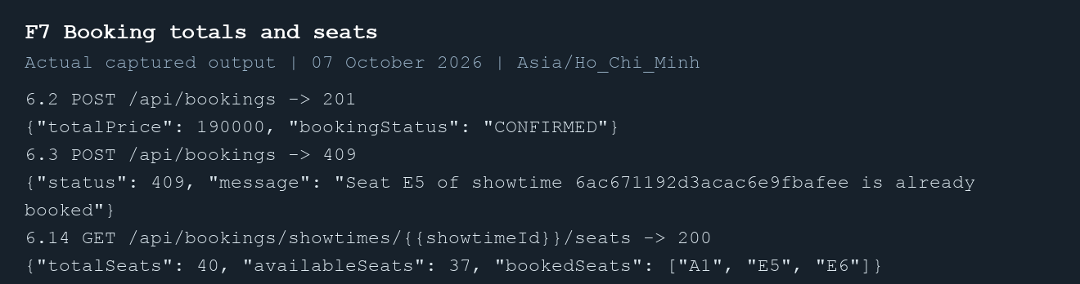
Output đặt vé giá tính tại server và sơ đồ ghế

F8 Lịch sử và hủy đặt vé

TODO 8.1 Lịch sử booking
Kết quả: Lịch sử /my chỉ query theo customerId, bookingDate giảm dần. Postman 7.1 xác nhận tất cả booking thuộc customer 1 và thứ tự mới nhất trước.
Commit: e8adfa3 feat(booking): list customer history sorted by booking date

TODO 8.2 Quyền xem booking
Kết quả: getById chỉ cho chủ booking hoặc ADMIN. Customer khác xem booking trả 403; Admin xem trả 200; ID không tồn tại trả 404. Postman 7.2, 7.3, 7.10 pass.
Commit: 841ecc8 feat(booking): restrict booking details to owner or admin

TODO 8.3 Hủy booking theo thời hạn
Kết quả: Chỉ CONFIRMED được hủy. Customer phải hủy trước giờ chiếu ít nhất hai giờ; Admin được bỏ qua thời hạn. Hủy và xóa reservation cùng transaction. Test live suất chiếu sau 90 phút: customer 400, Admin 200; hủy lần hai 400; ghế hủy đặt lại được.
Commit: f3c5773 feat(booking): cancel bookings with ownership and two hour deadline

TODO 8.4 Endpoint lịch sử và hủy
Kết quả: Đã cung cấp /my, /{id}, PUT /{id}/cancel và GET /api/bookings cho ADMIN. Postman 7.1 đến 7.10 pass, gồm kiểm tra chủ sở hữu, xóa quyền sai và giải phóng ghế.
Commit: 190a326 feat(booking): expose history detail cancel and admin list
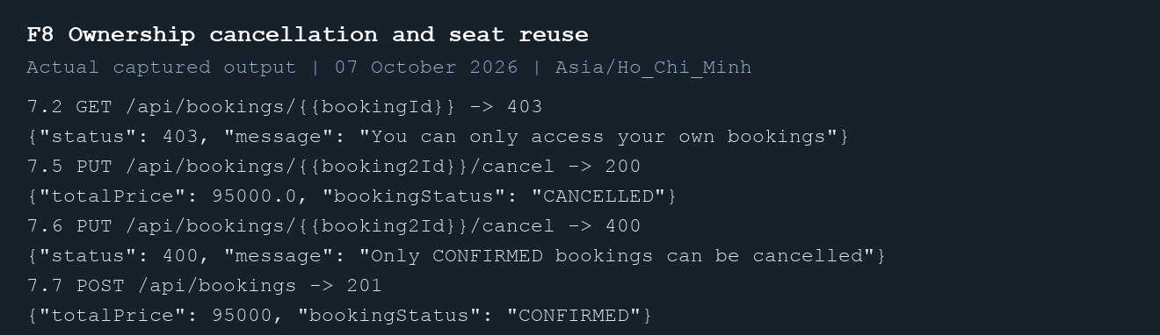
Output kiểm tra quyền hủy booking và đặt lại ghế

F9 Báo cáo doanh thu

TODO 9.1 Query doanh thu theo khoảng ngày
Kết quả: Repository chọn CONFIRMED trong khoảng [startDate 00:00, endDate + 1 ngày 00:00), sắp bookingDate giảm dần. Cách dùng biên trên loại trừ bảo đảm tính đủ mọi booking trong ngày kết thúc.
Commit: 82cf6c2 feat(booking): query bookings and confirmed revenue by date range

TODO 9.2 Tính doanh thu và sắp xếp
Kết quả: Report tổng hợp totalBookings, totalTickets, totalRevenue và revenueByMovie giảm dần. Lần chạy sạch: 2 booking, 3 vé, 285000 đồng; booking đã hủy không được tính. Test bổ sung hai phim trả doanh thu [285000, 150000] đúng thứ tự giảm dần.
Commit: 43dfd2c feat(booking): aggregate confirmed revenue sorted descending

TODO 9.3 Endpoint báo cáo
Kết quả: GET /api/bookings/report?startDate=&endDate= chỉ ADMIN. startDate lớn hơn endDate hoặc thiếu endDate trả 400; customer gọi trả 403; kỳ không có dữ liệu trả số tổng bằng 0.
Commit: 1e50f73 feat(booking): expose confirmed revenue report endpoint
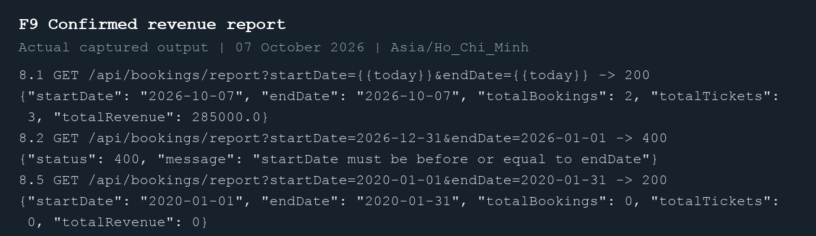
Output báo cáo doanh thu và khoảng ngày

F10 API Gateway và phân quyền

TODO 10.1 URL service và JWT secret
Kết quả: Gateway cổng 9000 với URL customer 8081, movie 8082, booking 8083; shared JWT secret trùng customer-service. Actuator chỉ mở health. Gateway chạy thành công và định tuyến đúng các request kiểm thử.
Commit: 9a68103 chore(gateway): configure service routes and shared JWT secret

TODO 10.2 Header ngữ cảnh người dùng
Kết quả: UserHeaderFilter xóa mọi header X-User-* từ client, kể cả khác kiểu chữ, rồi thêm UID, email, role từ JWT đã xác minh. Postman 2.18 gửi UID 2 và role ADMIN giả nhưng vẫn nhận hồ sơ An UID 1. Hai unit test xác nhận cả request public và authenticated.
Commit: ee9e000 feat(gateway): replace client headers with verified JWT user context

TODO 10.3 Định tuyến ba service
Kết quả: Routes chuyển /api/auth, /api/customers sang Customer; /api/genres, /api/rooms, /api/movies, /api/showtimes sang Movie; /api/bookings sang Booking. Không sửa endpoint path. Toàn bộ 85 request gọi qua localhost:9000.
Commit: 71445d4 feat(gateway): route customer movie and booking APIs

TODO 10.4 Phân quyền theo JWT
Kết quả: SecurityConfig dùng JwtDecoder HS256 và claim role thành ROLE_ADMIN hoặc ROLE_CUSTOMER; matcher cụ thể đứng trước matcher tổng quát. Public, CUSTOMER, ADMIN và Auth đúng bảng API. Token sai, hết hạn hoặc không token trả 401; sai role trả 403 với JSON thống nhất.
Commit: 183beae feat(gateway): authorize API requests by verified JWT role
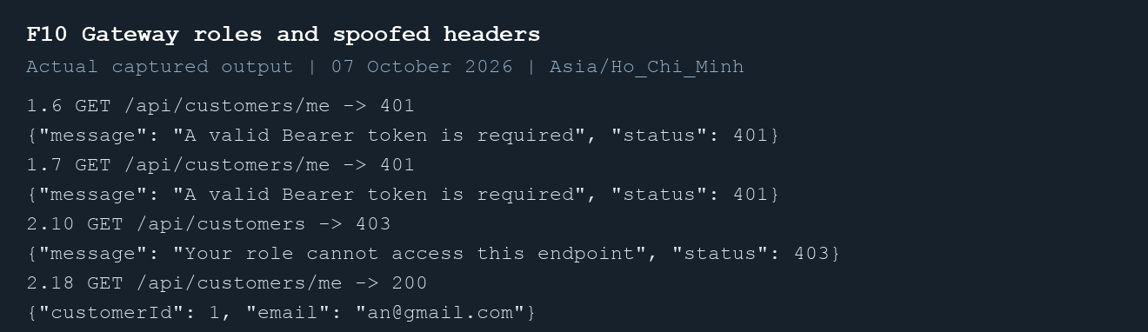
Output kiểm tra JWT role và header giả

F11 Kiểm thử Postman và bàn giao

TODO 11.1 Environment FUCinema Local
Kết quả: Đã export FUCinema-Local.postman_environment.json với gateway, token ba tài khoản, ID genre, room, movie, showtime, booking và biến ngày. Token ban đầu để trống và được script đăng nhập tự lưu.
Commit: 89ef3b2 test(postman): add local test environment

TODO 11.2 Collection và test script
Kết quả: Đã export Collection v2.1 với 8 folder theo guide, 85 request và 159 assertion. Mỗi request kiểm tra status, nhiều request kiểm tra body, lưu biến và quy tắc nghiệp vụ. Test xóa genre seed dùng Sci-fi vì Action trong dữ liệu mẫu không có movie tham chiếu.
Commit: 4038fac test(postman): add 85 request collection and assertions

TODO 11.3 Chạy Collection Runner và bàn giao
Kết quả: Chạy Collection Runner bằng Newman CLI: 85 request, 159 assertion, 0 failed. Aggregate Maven build: 27 unit test pass. Thêm 11 kiểm tra live đều pass. Bàn giao source, Compose, init scripts, Postman, README, bằng chứng và lịch sử Conventional Commits.
Commit: 2173b9e test(postman): add repeatable runner and redact exported tokens
Commit: 7044f1b docs: add run guide and test accounts to README
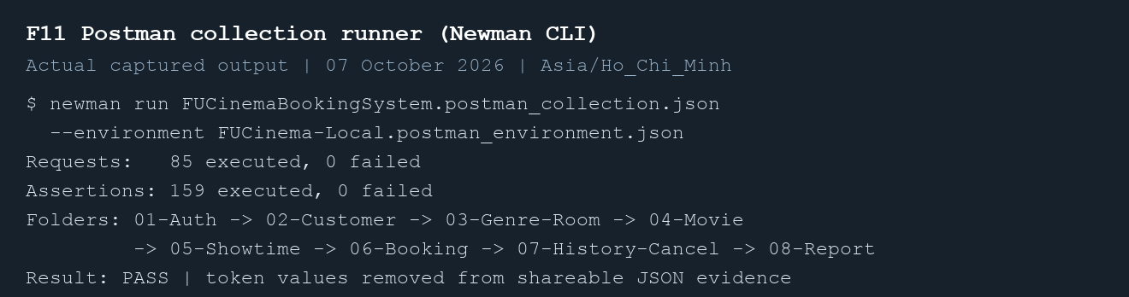
Kết quả Collection Runner bằng Newman CLI

Kiểm thử bổ sung và tài liệu bàn giao
Các kiểm tra bổ sung chạy qua Gateway trên dữ liệu thật. Chống bán trùng ghế được bảo vệ ở MySQL bằng primary key showtime_id và seat_code; transaction thua được rollback. Movie Service đã được khởi động lại sau kiểm tra lỗi 503.
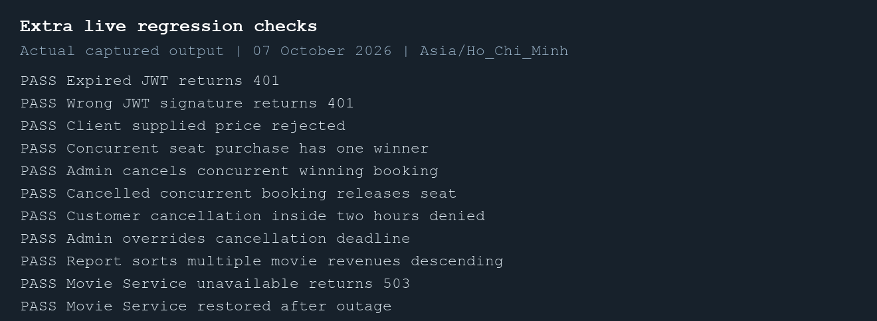
11 kiểm tra live bổ sung đều pass
MongoDB sau restart giữ nguyên số lượng 6 genres, 5 rooms, 5 movies và 9 showtimes. Dữ liệu này gồm seed ban đầu, dữ liệu Postman và hai suất chiếu phục vụ kiểm tra deadline và báo cáo nhiều phim.
Lịch sử Git dùng Conventional Commits, liên kết TODO trong footer. Các commit implementation đã được compile từ bản staged độc lập. Những TODO nhỏ liền nhau được gộp theo quy tắc trong Guide.
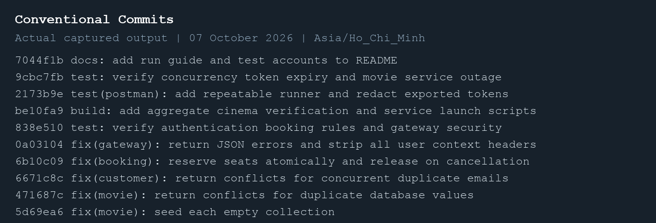
Trích xuất git log với commit theo từng thay đổi
Tài liệu bàn giao: bốn project source, pom tổng hợp, docker-compose.yml, sqlserver/init.sql, mysql/init.sql, Postman Collection và Environment, README, scripts và evidence. Chạy scripts/build.sh, sau đó scripts/start.sh và scripts/test-postman.sh. Dừng các ứng dụng bằng scripts/stop.sh; database vẫn được giữ lại.

